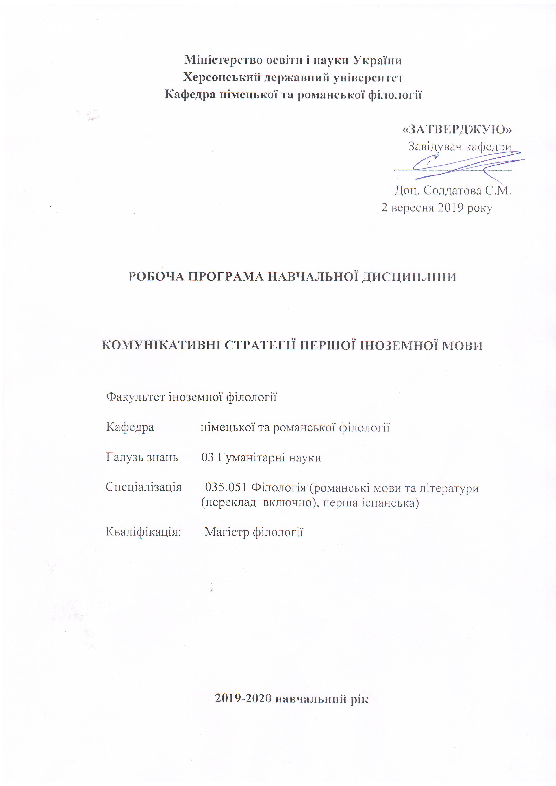

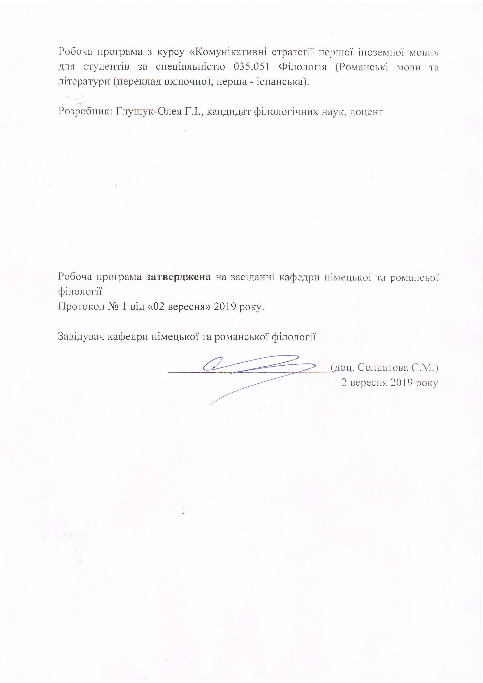

Опис навчальної дисципліни

Найменування показників | Галузь знань, напрям підготовки, освітньо-кваліфікаційний рівень | Характеристика навчальної дисципліни
Найменування показників |  | денна форма навчання | заочна форма навчання
Кількість кредитів – 3 | Галузь знань  03 Гуманітарні науки | Нормативна  (за вибором)
Модулів – 2 | 035.051 Філологія (романські мови та  літератури (переклад включно), перша –  іспанська) | Рік підготовки:
Змістових модулів – 2 |  | 5-й | -й
 |  | Семестр
Загальна кількість годин – 90 |  | 10-й | -й
Загальна кількість годин – 90 |  | Лекції
Тижневих годин для денної форми навчання:  аудиторних – 2  самостійної роботи студента – 3,5 | Освітньо-кваліфікаційний рівень:  Магістр | год. | год.
 | Освітньо-кваліфікаційний рівень:  Магістр | Практичні, семінарські
 | Освітньо-кваліфікаційний рівень:  Магістр | 34 год. | год.
 | Освітньо-кваліфікаційний рівень:  Магістр | Лабораторні
 | Освітньо-кваліфікаційний рівень:  Магістр | год. | год.
 | Освітньо-кваліфікаційний рівень:  Магістр | Самостійна робота
 | Освітньо-кваліфікаційний рівень:  Магістр | 56 год. | год.
 | Освітньо-кваліфікаційний рівень:  Магістр | Індивідуальні завдання: год.
 | Освітньо-кваліфікаційний рівень:  Магістр | Вид контролю:  залік

Примітка.
Співвідношення кількості годин аудиторних занять до самостійної роботи становить %:
для денної форми навчання – 38/62

2. Структура навчальної дисципліни
Назви змістових модулів і тем | Кількість годин
Назви змістових модулів і тем | денна форма |  |  |  |  |  |  |  | Заочна форма
Назви змістових модулів і тем | усього |  | у тому числі |  |  |  |  |  | усього | у тому числі
Назви змістових модулів і тем |  |  | л | п | лаб |  | інд | с.р. | усього | л | п | лаб | інд | с.р.
1 | 2 |  | 3 | 4 | 5 |  | 6 | 7 | 8 | 9 | 10 | 11 | 12 | 13
Змістовий модуль 1. Теорія мовної комунікації і її роль у становленні професійної компетентності.Класифікація форм мовного спілкування.

Тема 1 Сутність, предмет, об’єкт і завдання теорії мовної комунікації | 6 |  |  | 4 |  |  |  | 2
Тема 2  Базові поняття теорії мовної комунікації | 6 |  |  | 2 |  |  |  | 4
Тема 3  Проблема одиниці і зразка мовної комунікації | 6 |  |  | 2 |  |  |  | 4
Тема 4  Усне і писемне мовлення. | 4 |  |  | 2 |  |  |  | 2
Тема 5  Культура усного ділового спілкування | 6 |  |  | 2 |  |  |  | 4
Тема 6  Комунікативна ситуація, її складники | 6 |  |  | 2 |  |  |  | 4
Тема 7  Особистість у системі комунікації | 4 |  |  | 2 |  |  |  | 2
Змістовий модуль 2
Дискурс як процес і категорія організації мовного коду в спілкуванні.

Тема 1 Текст і дискурс | 4 |  |  | 2 |  |  |  | 2
Тема 2  Роль дискусії у системі комунікації | 6 |  |  | 2 |  |  |  | 4
Тема 3 Моделі комунікації | 6 |  |  | 2 |  |  |  | 4
Тема 4  Проблеми комунікативної взаємодії | 6 |  |  | 2 |  |  |  | 4
Тема 5  Мовленнєвий вплив як результат комунікативної взаємодії | 6 |  |  | 2 |  |  |  | 4
Тема 6  Конфлікт у системі комунікації | 6 |  |  | 2 |  |  |  | 4
Тема 7  Доробок дискурсології у системі мовної комунікації | 6 |  |  | 2 |  |  |  | 4
Тема 8  Теорія і практика міжкультурної комунікації | 6 |  |  | 2 |  |  |  | 4
Тема 9  Методи дослідження комунікації | 6 |  |  | 2 |  |  |  | 4
Всього | 90 |  |  | 34 |  |  |  | 56

3.Пояснювальна записка

Мета: надати знання філософсько-психологічних можливостей комунікативної діяльності, зокрема в офіційно-діловому напрямку; визначити вплив комунікації на духовний та економічний розвиток суспільства; дослідити особливості мовленнєвої діяльності в установах, підприємствах, організаціях; навчити вільно володіти всіма засобами комунікації, допомогти студентам набути міцні і сталі навики комунікативних норм у процесі професійної діяльності, ознайомити з загальними тенденціями розвитку світової комунікації. У центрі підготовки сучасного фахівця перебуває діяльнісний аналіз реально функціонуючої мови в широкому соціально-культурному контексті. Діяльнісний підхід розглядає мову як діяльність людини, спосіб її реалізації у соціумі і основу ефективної професійної діяльності, оскільки комунікативна діяльність сучасного фахівця творить мовлення як цілеспрямовану соціальну дію — дискурс.

Завдання – даний курс повинен активізувати знання норм і всіх можливих варіантів літературної мови, навчитися користуватися ними в різноманітних практичних мовленнєвих сферах. Теорія мовленнєвої комунікації спрямована на вивчення вербального та невербального спілкування: його форм, функцій, ситуативної й соціокультурної зумовленості. Формування мовленнєвої комунікації можливе на основі парадигми сформованої мовної компетенції, яка становлюється на лінгвістичних, когнітивних, соціальних і культурних засадах з урахуванням умов конкретного середовища. Навчальна дисципліна синтезує погляди на мову як комплексну інформаційно-семіотичну систему, засіб комунікації, пізнання та культурологічний код.
Крім комплексного аналізу та опису комунікативного процесу і його складників теорія мовленнєвої комунікації передбачає розв’язання таких завдань:
1) тлумачення поняття «комунікативний процес» та його складників; опис видів, аспектів, сфер та функцій комунікації;
2) з’ясування й характеристику факторів контакту у вербальній комунікації — комунікативний кодекс, принципи, які регулюють взаємоприхильність між мовцями, та обмін комунікантами інформацією у процесі вербальної взаємодії;
3) оволодіння інформацією щодо особливостей використання мови як коду і шляхами підвищення ефективності спілкування рідною та іноземними мовами;
4) розвиток розуміння мови як соціально-психологічного феномену;
5) формування вмінь аналізувати дискурс як соціальну інтеракцію, структуру та процес, засвоєння знань про інституційні види дискурсу та їхні особливості;
6) основні методи та прийоми складання тексту;
7) оволодіння системою знань про особливості функціонування мовних ресурсів у дискурсі;
8)знання особливостей мовної комунікації, що створює підґрунтя для комунікативної грамотності фахівця-професіонала, головним професійним знаряддям якого є мова як семіотично-інформаційна система, засіб комунікації та пізнання, культурологічний код.
Обов’язковою складовою частиною навчального процесу є самостійне опрацювання відповідної наукової та спеціальної літератури, спрямованої на розвиток навиків писемної мови. Передбачено самостійну роботу з підручниками, посібниками, термінологічними та іншими видами словників, навчальною та довідковою літературою.

Очікувані результати. Студент повинен знати:
предмет, мету його вивчення, завдання і значення курсу;
особливості фахової термінології,
правила та основні вимоги щодо комунікативної діяльності,
особливості професійного спілкування,
етикет ділового спілкування.

У результаті вивчення дисципліни студент повинен вміти:
Володіти культурою діалогу та полілогу.
Здійснювати аналіз і коригувати тексти відповідно з нормами мови.
Сприймати, відтворювати і створювати тексти відповідно з нормами мови.
Застосовувати фахову українську термінологію у різноманітних комунікативних процесах.
Володіти основними навичками комунікації.
Використовувати прийоми, щоб почати, підтримувати або закінчувати розмову.
Обговорювати різні теми.
Розповідати різні історії з метою реалізації впливу на співрозмовника.
Реалізовувати в писемному мовленні мету спілкування.
Брати участь в дебатах і дискусіях за різною тематикою.
Виступати перед аудиторією.
Володіти особливостями професійного спілкування.
Самостійно опрацьовувати відповідну наукову чи спеціальну літературу.
Брати участь у процесі ділового спілкування.
Брати участь у публічних виступах.
Дотримуватися етикету спілкування.
Обов’язковою складовою частиною навчального процесу є самостійне опрацювання відповідної наукової та спеціальної літератури, спрямованої на розвиток навиків писемної мови. Передбачено самостійну роботу з підручниками, посібниками, термінологічними та іншими видами словників, навчальною та довідковою літературою.
У процесі навчання іноземної мови формуються загальні компетенції, які складаються з:
вільного володіння іноземною мовою в усній та письмовій формі
декларативних знань, що включають знання світу, соціокультурні знання та міжкультурне усвідомлення; соціокультурна компетенція передбачає засвоєння учнями знань соціокультурних особливостей країни, мова якої вивчається, культурних цінностей та морально-етичних норм свого та інших народів, а також формування умінь їх використовувати у практичній діяльності;
практичних та міжкультурних умінь і навичок, таких як соціальні вміння, навички повсякденного життя тощо;
«компетенції існування», яка пов’язана з індивідуальними особливостями поведінки, мотивацій, цінностей, ідеалів та типу особистості;
загальнонавчальних компетенцій (вміння вчитися), що сприяють оволодінню учнями стратегіями мовленнєвої діяльності, спрямованої на розв’язання навчальних завдань і життєвих проблем.

4.Програма навчальної дисципліни

1. Сутність, предмет, об’єкт і завдання теорії мовної комунікації
Становлення теорії мовної комунікації
2. Сутність комунікативної стратегії та комунікативної тактики.
3. Базові поняття теорії мовної комунікації
4. Проблема одиниці і зразка мовної комунікації
5. Усне і писемне мовлення, їхні особливості і роль у системі професійної комунікації.
6. Культура усного ділового спілкування.
7. Комунікативна ситуація, її складники
8. Особистість у системі комунікації. Види мовлення як діяльності. Мислення і мовлення.
9. Текст і дискурс.
10. Роль дискусії у системі ділової комунікації.
11. Моделі комунікації
12. Проблема комунікативної взаємодії в теорії мовної комунікації
13. Мовленнєвий вплив як результат комунікативної взаємодії
14. Конфлікт у системі комунікації.
15. Доробок дискурсології в теорії мовної комунікації
16. Теорія і практика міжкультурної комунікації
17. Методи дослідження комунікації

5. Перелік завдань для самостійного опрацювання

АНАЛІЗ КОМУНІКАТИВНОЇ СИТУАЦІЇ
Проведення аналізу комунікативної ситуації за різними моделями.
Аналіз комунікативної ситуації за Ф.С. Бацевичем [2, с. 273-276]:
1. Контекст і ситуація спілкування (місце, час спілкування; канали комунікації; комунікативний шум тощо).
2. Комунікативна поведінка учасників спілкування (мета, стратегія, тактика, типи спілкування тощо).
3. Аспекти мовного коду (мовленнєві жанри, дотримання культури мовлення тощо).
4. Характеристика паралінгвістичних засобів спілкування.
Модель аналізу комунікативної ситуації міжкультурної комунікації. До моделі Ф.С. Бацевича пропонуємо додати аналіз за А. Томасом:
1. Встановити наявність конфлікту у спілкуванні між представниками різних культур.
2. Встановити культурне підґрунтя даної ситуації.
3. Інтерпретувати поведінку учасників спілкування.
4. Уявити себе на місці учасників спілкування, описати свою стратегію спілкування.
5. Запропонувати спосіб вирішення проблеми.

7. Методи навчання
Методи навчання: бесіда, дискусія. диспут, лекція, рольова та ділова гра, самостійна робота студента, дослідницька індивідуально-пошукова робота.
Предметом вивчення практичного курсу є мова фахової галузі. Тому велика увага під час вивчення всіх тем приділяється засвоєнню мовних стереотипів комунікацій певного фаху. Робота над культурою мови студентів проводиться з урахуванням двох аспектів: підвищення загальномовної культури і вироблення фахової мовної культури.
Основна увага зосереджується на різних видах словникової роботи, що має на меті насамперед збагатити словник студентів термінологічною лексикою, навчити вільно орієнтуватися в словниковому запасі української мови, правильно використовувати його, залежно від сфери й мети спілкування.
При опрацюванні термінологічної, фахової та інших груп лексики звертається увага на правопис, вимову й стилістичні функції аналізованих слів.

8. Методи контролю
1. Перевірка виконаних самостійних завдань
2. Перевірка практичних завдань.
3. Модульне опитування (тести).
4. Перевірка дослідницько-пошукових завдань.
9. Критерії оцінювання
А (відмінно) | Студент має ґрунтовні теоретичні знання з курсу; володіє відповідною термінологією; має практичні рецептивні, репродуктивні та продуктивні навички. Ознайомлений з сучасними тенденціями використання граматичних структур в усному та писемному мовленні. Не допускає помилок в усній та письмовій формах мовлення.
В (добре) | Студент має міцні теоретичні знання; володіє відповідною термінологією; має практичні рецептивні, репродуктивні та продуктивні навички. При виконанні практичних робіт допускає мінімальну кількість помилок(1-2), що не порушують акт комунікації.
С (добре) | Студент має добрі теоретичні знання; знає та вміє користуватись граматичною термінологією; має рецептивні та репродуктивні навички. При виконанні практичних робіт допускає незначну кількість помилок, що не порушують акт комунікації.
Д (задовільно) | Студент має уявлення про основні теми курсу, але знання мають загальний характер; практичні навички недостатньо сформовані; допускаються помилки в дефініціях та при виконанні практичних завдань.
Е (задовільно) | Студент має уявлення про основні теми курсу, але знання мають фрагментарний характер. Не може підкріпити прикладами; допускає численні помилки.
Х (незадовільно) з можливістю повторного складання | Студент не має теоретичних знань, не володіє термінологією. Не має граматичних навичок для виконання практичних завдань.
F (незадовільно) з обов’язковим повторним вивченням дисципліни | Студент повністю не знає програмного матеріалу, не працював в аудиторії з викладачем або самостійно.

10. Рекомендована література
Базова
- Антоненко-Давидович Б.С. Як ми говоримо / Б.С. Антоненко-Давидович. – К.:Либідь, 1991. – 254 с.
- Бабич Н.Д. Практична стилістика і культура української мови / Н.Д. Бабич. – Львів:Світ, 2003. – 432 с.
- Бацевич Ф.С. Основи комунікативної лінгвістики. – К: Академія, 2004. – 343 с.
- Гайдаєнко І. Канали комунікації та лексичні засоби їх вираження (на матеріала назв чуттєвої сфери) // Наук. вісник Херсон. держ. ун-ту. Серія “Лінгвістика”: Зб. наук. пр. – Херсон: Вид-во ХДУ, 2007. – Випуск 5. – С. 174-180
- Головащук С.І. Словник-довідник з українського літературного слововживання / С.І. Головащук. – К.:Наукова думка, 2004. – 448с.
- Грайс Г.П. Логика и речевое общение // Новое в зарубежной лингвистике. – Вып. 16. –М.: Прогресс, 1985. – С. 217-237.
- Дацюк С. Коммуникативные стратеги. – http://www.xyz.org.ua.
- Діденко А.Н. Сучасне діловодство: Навч. посібник. – 3-тє вид., перероб. і доп. / А.Н. Діденко. – К.:Либідь, 2001. – 384с.
- Дороніна М.С. Культура ділового спілкування і партнерства: Навч. посібник / М.С. Дороніна. – Х., 2008. – 202 с.
- Донец П.Н. Основы общей теории межкультурной коммуникации. – Харьков: Штрих, 2001. – 384 с.
- Жестовая коммуникация. – www.krugosvet.ru/articles/82/1008258/ 1008258a1.htm
- Єрмоленко С.В. Словник труднощів української мови / С.В. Єрмоленко. – К., 1989. – 336 с.
- Івченко А.І. Тлумачний словник української мови / А.І. Івченко. – Х.:Фоліо, 2002. – 543 с.
- Караман С.О. Сучасна українська літературна мова: Навч. посібник для студ. вищ. навч. закл. / С.О.Караман, О.В. Караман, М.Я. Плющ. – К.:Літера ЛТД, 2011. – 560 с.
- Коваль А.П. Ділове спілкування: Навч. посібник / А.П. Коваль. – К:Либідь, 1992. – 280 с.
- Коваль А.П. Практична стилістика сучасної української мови. – 3-тє вид. / А.П. Коваль. – К.:Вища школа, 1987. – 352 с.
- Козачук Г.О. Українська мова. Практикум: Навч. посібник / Г.О. Козачук. – К.:Вища школа, 1991. – 400 с.
- Мацюк З. Українська мова професійного спрямування: Навч. посібник. – 2-ге вид. / З. Мацюк, Н. Станкевич. – К.:Каравела, 2008. – 352 с.
- Клименко В.А. Культурология. – http://dl.sumdu.edu.ua/docs/doc/ textbooks/1896/ 661/index.html#t1
- Комунікація. – http://www. uk.wikipedia.org/wiki/Комунікація
- Корнєва Л.М. Невербальні засоби в міжкультурній комунікації // Культура народов Причерноморья. — 2004. — N 49, Т.1. — С. 88-90.
- Мальцева К.С. Міжкультурні непорозуміння і проблема міжкультурного перекладу: Автореф. дис... канд. філософ. наук: 09.00.04 / Ін-т філос. ім. Г.С.Сковороди НАН України. — К., 2002. — 20 с.
- Науменко А.М. Мова і діалог культур // Вісник ХНУ. – 2004. – № 635. – С. 118-122.
- Ніколаєнко І.В. Міжкультурна комунікація і мова. – http://www.rusnauka.com/ 13.DNI_2007/ Philologia/21224.doc.htm
- Окуневич Т. До проблеми культури мови і культури мовлення // Наук. вісник Херсон. держ. ун-ту. Серія “Лінгвістика”: Зб. наук. пр. – Херсон: Вид-во ХДУ, 2005. – Випуск 2. – С. 151-155.
- Пентелюк М.П. Культура мови і стилістика. – К: Вежа, 1994. – 240 с.
- Пиз А. Язык телодвижений. – Как читать мысли других по их жестам. – Нижний Новгород: "Ай Кью", 1992. – 250 C.
- Почепцов Г.Г. Теорія комунікації. – Київ: ВЦ Київський університет, 1999. – 308с.
29. Рудик І.М. Культурна специфіка невербального коду в міжкультурній комунікації // Вісн. Житомир. держ. ун-ту ім. І. Франка. – 2005. – N 23. – С. 101-103.
30. Семигінівська Т.В. Вплив глобалізації на мову як аспект кульури суспільства // Вісник СумДУ. Серія Філологія. – 2007. – №.1. Том 2. – С. 45-49.

31. Якубовська М.С. Формуванння комунікативної культури як основи професійної компетентності студентів заочної форми навчання ВНЗ технічного профілю. – Львів, 2014.– 272 с.
32. Якубовська М.С. Українська мова професійного спрямування.– Львів: УАД, 2016.– 237 с.
Допоміжна
1. Антоненко-Давидович Б.Д. Як ми говоримо.- К.,1991.
2. Бибик С.П. та ін. Універсальний довідник-практикум з ділових паперів.- К.,1998.
3. Головач А.С. Зразки оформлення документів: Для підприємств і громадян.- Донецьк, 1997.
4. Гринчишин Д.Г., Капелюшний А.О., Пазяк О.М., Терлак З.М. Словник труднощів української мови.- К.,1989.
5. Гринчишин Д.Г. та ін. Словник-довідник з култьтури української мови.- Львів, 1996.
6. Горбул О.Д. Ділова українська мова. Навчальний посібник. – К., 2000.
7. Зарицька І.М.Чикаліна І.О. Українське ділове мовлення.- Донецьк, 1997.
8. Еренгросс Б..-Незвичайна наука естетика! - К.,1982.
9. Козачук Г.О. Українська мова. Практикум.- К.,1991.
10. Корняка О. Мистецтво гречності.- К.,1995.
11. Погрібний А. Роздуми про наболіле.-К.,1999.
12. Шевчук С.В. Українське ділове мовлення.- К,,1997.
13. Ющук І.П. Практикум з правопису української мови.- К.,1997.
14. Bolten J. Interkulturelle Kommunikation. Texte und Übungen zum interkulturellen Handeln. – Sternenfels: Wiisenschaft und Praktik, 2003. – 396 S.
15. Heringer H.J. Interkulturelle Kommunikation. – Basel: Francke, 2004. – 240 S.
Lin M. Is There an Essential Difference between Intercultural and Intracultural Communication? // Intercultural Communication. – 2003-2004. – № 6. – http://www.immi.se/intercultural/nr6/lin.htm
16. Porter, R.E. & Samovar, L. A, eds. Intercultural Communication: A reader. Fifth edition. – Belmong: Wadsworth Publishing Company, 1988. – 340 р.
17. Slavova L.L. Basic Principle of Successful Communication // Pros. Second National TESOL Ukraine Conf. ’’The Art and Science of TESOL’’. – Vinnytsya: TESOL – Ukraine, 1997. – P. 86-87.
18. Thomas A. Kulturstandards in der internationaler Begegnung. – Saarbruecken: Breitenbach, 1991. – 250 S.

Довідкова
1. Головащук С. Правописний словник.-К.,1999.
2. Гринчишин Д. та ін. Словник-довідник з культури української мови.-Львів, 1996.
3. Єрмоленко С. Словник епітетів української мови.- К.,1998.
4. Карачун В. Орфографічний словник наукових і технічних термінів.- К.,1999.
5. Орфографічний словник української мови (Національна академія наук України).-К.,1999.
6. Сучасний словник-мінімум іншомовних слів.-К.,1999.
7. Тлумачний словник-мінімум української мови. –К.,1999.
8. Яремко В,.Сліпушко О. Новий тлумачний словник української мови: у 4-х томах.-К.,1999.

